Инструкция по настройке ADSL модема Linksys WAG120N

- Откройте на компьютере веб браузер, например Internet Explorer.
- В строке адреса наберите 192.168.1.1

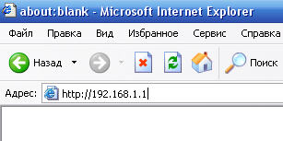
- Появится предложение ввести пароль для входа в меню модема. Введите имя пользователя admin, пароль admin.

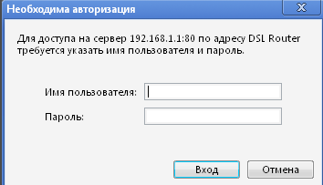

(продолжение на следующей странице)
- После этого вы увидите основную страницу веб-конфигуратора модема и выставьте параметры согласно рисунку

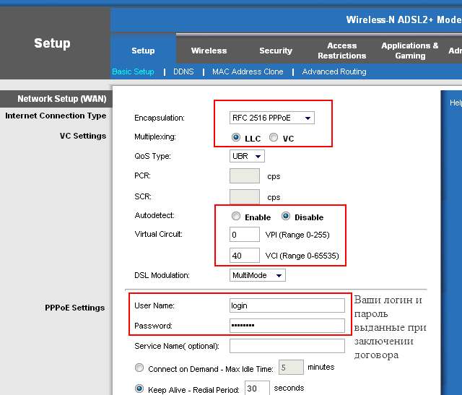

(продолжение на следующей странице)
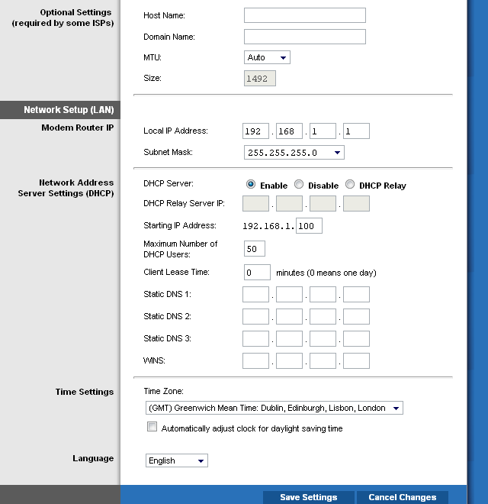

Для настройки беспроводной сети переидите в раздел Wireless – Wireless Security и выставьте параметры согласно рисунку

(продолжение на следующей странице)
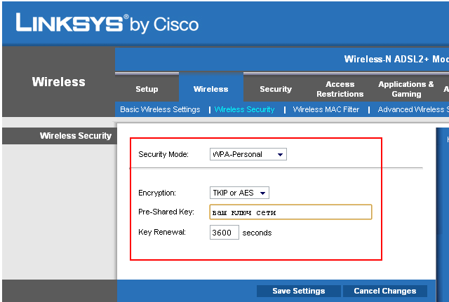

Затем нажмите кнопку Save Setting

Приятного использования интернета от компании SCS Telecom.

